
МИНОБРНАУКИ РОССИИ
Федеральное государственное бюджетное образовательное учреждение
высшего образования
«МИРЭА − Российский технологический университет»
РТУ МИРЭА
Институт информационных технологий (ИИТ)
Кафедра практической и прикладной информатики (ППИ)

ОТЧЕТ ПО ПРАКТИЧЕСКИМ РАБОТАМ
по дисциплине «Разработка обеспечивающих подсистем» — Практика 8
Тема Проектирование информационной системы
поддержки бизнес-процесса сопровождения продаж
корпоративным клиентам на примере компании
ПАО «Вымпел-Коммуникации»
Студент группы | ИНБО-12-23, Полиэктов М. А. | (подпись)
Преподаватель | Трушин Степан Михайлович | (подпись)

Москва 2026 г.

Общая характеристика проекта
В работе спроектирована информационная система сопровождения корпоративных продаж: от обращения клиента до подключения услуг, изменения условий и продления договора. Текущее состояние AS IS представляет согласованную учебную модель, а не описание обследованных внутренних процессов компании. Предложения TO BE, архитектура, роли и численные целевые требования являются решениями учебного проекта. Подписание документов, оказание услуг, тарификация и расчёты с абонентами выполняются вне границ проектируемой системы. Клиент взаимодействует с менеджером; собственный клиентский кабинет не разрабатывается.

Практическое занятие № 8

Интеграции и информационная безопасность

Цель занятия
смоделировать взаимодействие компонентов системы и внешних сервисов, а также определить меры информационной безопасности для этих взаимодействий без разработки собственной спецификации API.

Постановка задачи
1. Определить интеграционные сценарии выбранной системы (например: аутентификация через внешнего IdP, оформление заказа с обращением к платёжному сервису, получение статуса доставки). Кратко описать участников и границы (внутренняя система, внешние сервисы).
2. Разработать UML Sequence Diagram для двух ключевых сценариев интеграции, указав сообщения, протоколы/форматы (на уровне «HTTP/HTTPS, JSON/XML»), возможные ошибки и ветвления.
3. Определить схему разграничения прав доступа пользователей (роли, права, ограничения).
4. Сформировать матрицу разграничения доступа (RBAC): роли × ресурсы × операции (Create/Read/Update/Delete/Execute).
5. Сформировать перечень мер информационной безопасности (аутентификация, авторизация, защита данных в канале, шифрование).
6. Использовать инструменты (Draw.io, текстовый редактор) для проектирования и визуализации схем.

Результат работы
Моделируются два ключевых сценария: корпоративный вход через внешний IdP и передача заявки на подключение во внешнюю систему. Почта используется для уведомлений как вспомогательный канал. Внутренняя граница включает веб-приложение, worker и БД; браузер, IdP и сервис подключения показаны отдельными участниками.
Вход использует OIDC Authorization Code с PKCE S256. Код поступает через браузер, а обмен на токены выполняет сервер по HTTPS. Подпись, издатель, аудитория, срок и nonce проверяются до создания сеанса. Роли не принимаются из произвольных полей внешнего ответа и не назначаются автоматически новому пользователю.
Перед отправкой worker блокирует запись очереди только на время её захвата. При тайм-ауте он сверяет внешний результат по тому же ключу, затем при необходимости повторяет запрос с прежним ключом. Бизнес-отказ не повторяется автоматически. После пяти неудачных технических попыток нужна ручная проверка. Повтор без поддержки идемпотентности или поиска статуса внешней системой не считается безопасным: требуется ручная сверка.
Для RBAC операции трактуются как C — создание, R — чтение, U — изменение, D — удаление, X — бизнес-действие. Удаление бизнес-записей пользователям запрещено: применяются статусы и история. Администратор управляет учётными записями и конфигурацией, но не имеет прикладного права читать коммерческие документы.
Руководитель видит подразделение, менеджер — закреплённых клиентов, технический специалист — только назначенные заявки и необходимый минимум условий. Запрет самосогласования действует независимо от роли. Все ограничения проверяются на сервере, скрытие кнопки не заменяет проверку.
Матрица и меры ИБ описывают проектное решение. Собственная спецификация API, реальные конечные точки и секреты не разрабатываются. Выполнены проверки согласованности ролей, сценариев, состояний и мер защиты; аттестация или аудит действующей инфраструктуры компании не заявляются.
Таблица 62 — Участники и границы интеграций
Сценарий | Внутри ИС | Вне ИС | Протокол
Корпоративный вход | Django SSO, employee, аудит | Браузер и IdP | OIDC Code + PKCE, HTTPS, JSON
Подключение / изменение | Django, worker, integration_job, заявки | Система подключения / биллинга | HTTPS и JSON, постоянный ключ операции
Уведомления | Планировщик, notification_log | Почтовый шлюз | SMTP с TLS; только служебное сообщение

Рисунок 36 — UML Sequence Корпоративный вход часть 1 из 2
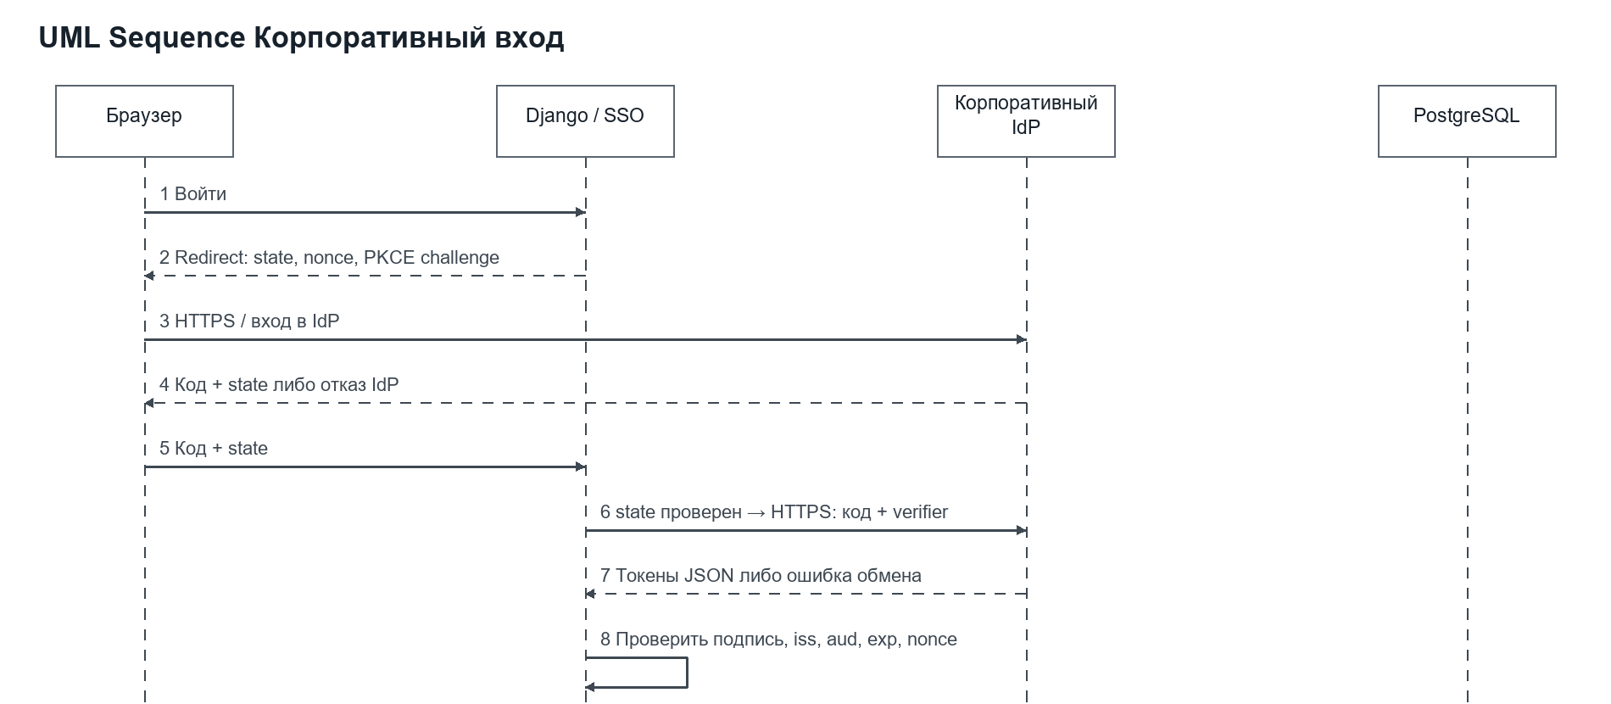

Рисунок 37 — UML Sequence Корпоративный вход часть 2 из 2
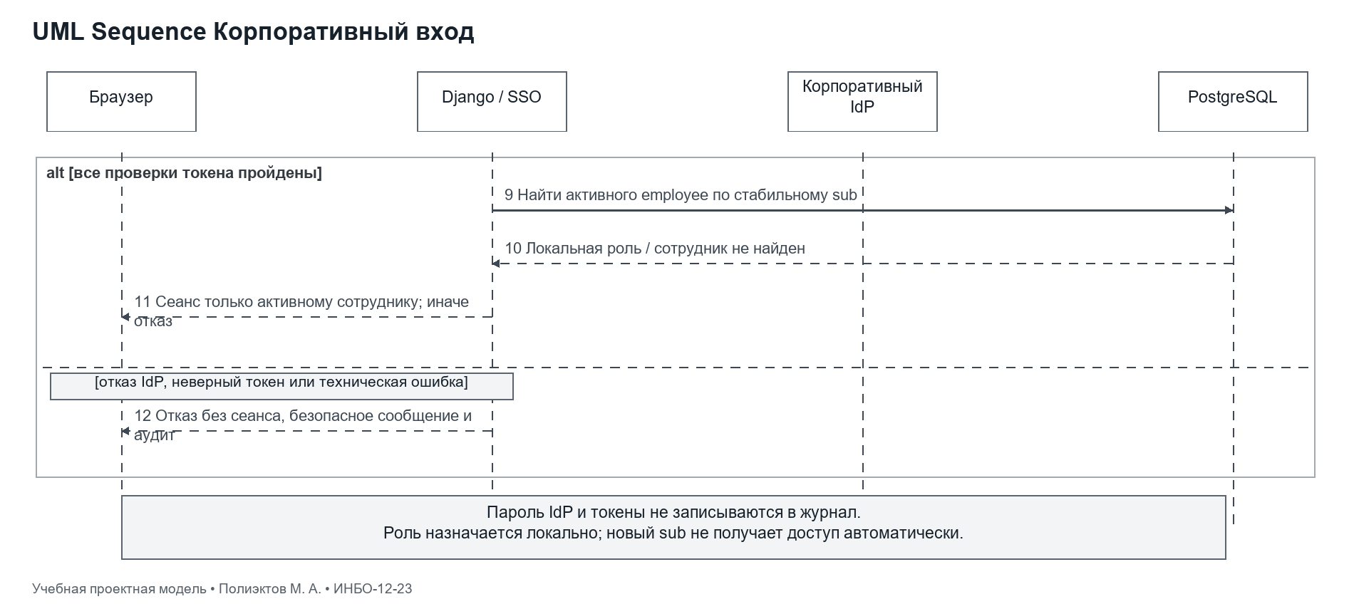

Рисунок 38 — UML Sequence Подключение и безопасный повтор часть 1 из 2
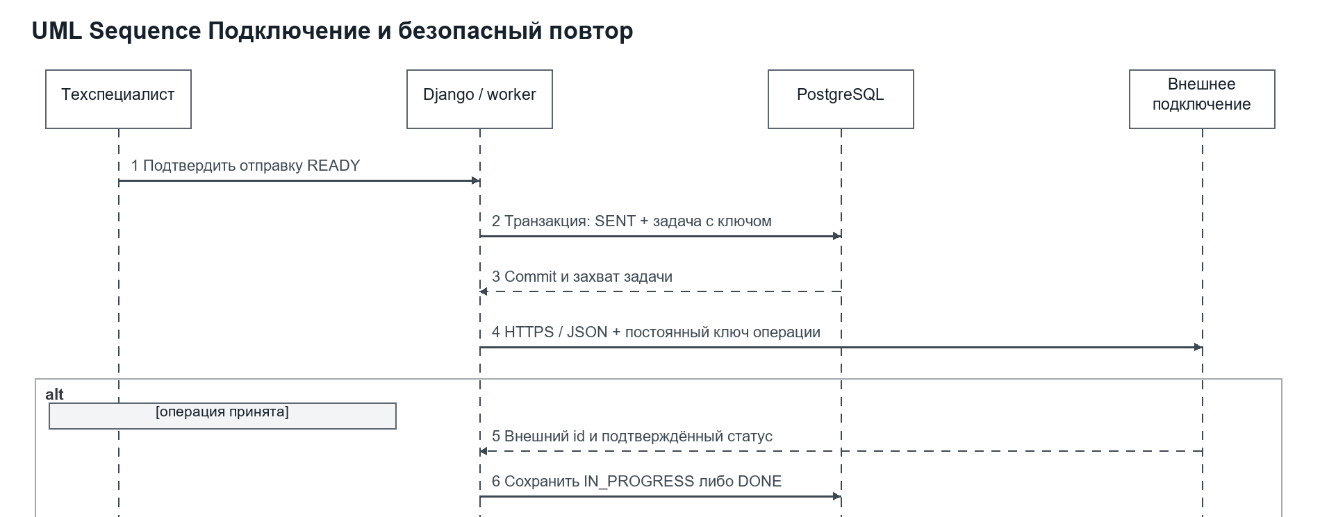

Рисунок 39 — UML Sequence Подключение и безопасный повтор часть 2 из 2
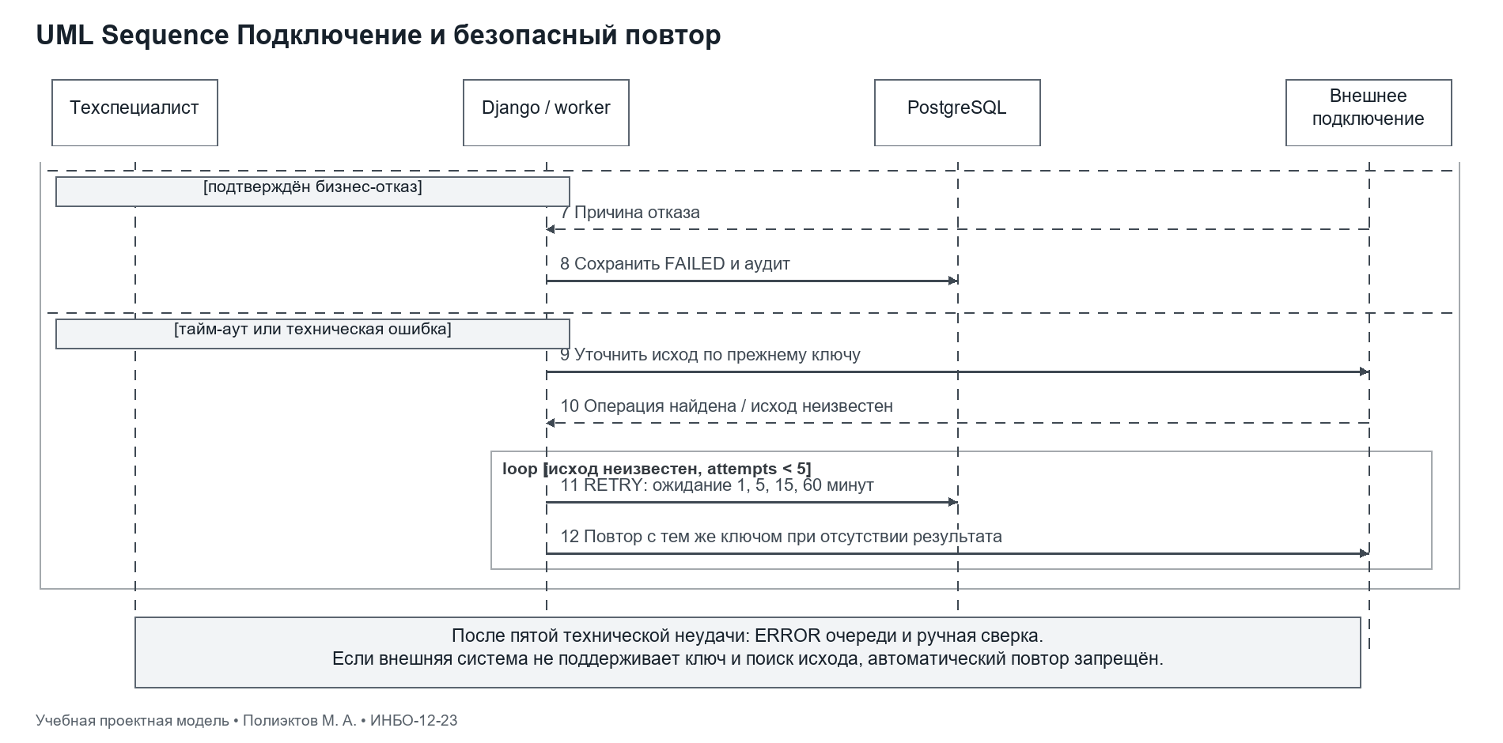

Таблица 63 — Разграничение доступа CRUDX
Ресурс | Менеджер | Руководитель | Технический специалист | Администратор
Клиенты и контакты | C/R/U: свои клиенты | R/U: подразделение, переназначение | R: минимум по назначенной заявке | —
Сделки | C/R/U: свои | R: подразделение | — | —
Предложения | C/R/U: свои DRAFT; X: отправить | R/X: согласовать в подразделении, кроме своих | — | —
Договоры | C/R/U: свои, по бизнес-правилам | R: подразделение | R: условия назначенной заявки, без коммерческой суммы | —
Заявки | C/R: свои; U/X: до отправки | R: подразделение; X: переназначить | R/U/X: назначенные, без изменения коммерческих условий | —
Продления | C/R/U/X: свои | R: подразделение | — | —
Каталог продуктов | R | C/R/U | R: техническое наименование | —
Показатели и экспорт | R: собственная оперативная сводка | R/X: подразделение | R: свои задачи | —
Пользователи и роли | — | R: состав подразделения | — | C/R/U/X: учётные записи и роли
Журнал аудита | R: события своих объектов без служебных полей | R: подразделение | R: свои операции | R: технический аудит без содержимого договоров
Настройки интеграций | — | — | X: повтор разрешённой задачи | R/U/X: конфигурация без открытого чтения секретов
Удаление бизнес-записей D | — | — | — | —

Знак «—» означает запрет. D запрещена всем прикладным ролям для бизнес-записей. Под «своими» понимаются клиенты, закреплённые за менеджером; «подразделение» определяется через сотрудника. Доступ технического специалиста ограничен assignee_id; коммерческие суммы ему не выдаются. Непоказанное разрешение считается запрещённым.

Таблица 64 — Меры информационной безопасности
ID | Область | Мера | Проверка | Требования
ИБ-01 | Вход через IdP | OIDC Code + PKCE S256, state/nonce, проверка подписи, iss/aud/exp; роли только из локальной записи | Подделка identity или повтор кода отклоняются | FR-15 / NFR-06
ИБ-02 | Сеансы | Secure, HttpOnly, SameSite для cookie; CSRF-защита; 30 минут простоя; завершение при деактивации сотрудника | Проверить cookie, CSRF и отзыв доступа | NFR-06
ИБ-03 | Авторизация | Проверка роли и объекта в серверном сервисе, фильтрация выдачи, отдельные права экспорта | Матрица RBAC, прямой чужой id и массовая выгрузка | FR-14 / NFR-05
ИБ-04 | Канал | TLS 1.2/1.3, проверка сертификата и имени узла; для БД TLS; HTTP закрыт | Проверить отказ незащищённых соединений | NFR-04
ИБ-05 | Хранение | Шифрование дисков сервера БД, файлов и резервных копий; ключи отдельно в хранилище секретов | Копия без ключа не читается; восстановление проверено | NFR-03
ИБ-06 | Интеграция | Сервисная идентичность с минимальными scope, постоянный ключ операции, сверка статуса до повтора | Тайм-аут после принятия не приводит к дублю | FR-09 / NFR-07
ИБ-07 | Аудит | События добавляются отдельным путём; прикладной роли запрещены UPDATE/DELETE; секреты и токены исключены | Попытка правки и поиск секретов в журнале | FR-16 / NFR-10
ИБ-08 | Разделение обязанностей | Автор не согласует своё предложение; администратор не получает право читать коммерческие документы | Самосогласование и доступ ADMIN к договору отклоняются | FR-06,14
ИБ-09 | Входные данные | Серверная валидация, параметризованные запросы ORM, контроль расширения и размера документов | Некорректные поля и файл неподдерживаемого типа отклоняются | FR-01,07
ИБ-10 | Эксплуатация | Разделение сетевых зон, обновления после проверки, мониторинг очереди, доступности и копий | Восстановление и сценарии отказа включены в приёмку | NFR-02,03,07

Проверки отказов и прав
Таблица 65 — Проверяемые негативные сценарии
Сценарий | Ожидаемый результат
Менеджер запрашивает чужой client_id | Отказ без выдачи данных
Автор согласует свою версию | Отказ независимо от роли
Администратор открывает коммерческий договор | Отказ прикладного слоя
Токен с неверным aud, nonce или подписью | Сеанс не создаётся
Внешняя операция принята, ответ потерян | Поиск по прежнему ключу; второе подключение не создаётся
Пять технических ошибок подряд | ERROR очереди, ручная сверка без ложного DONE
Бизнес-отказ сервиса | FAILED без автоматического повтора
Попытка изменения аудита | Запрет UPDATE/DELETE для обычного пути записи

Эти проверки являются планом приёмки будущей реализации. В рамках практик проверены полнота модели и соответствие заданным ограничениям, а не работа неразработанного программного приложения.

Вывод
Подготовлены две UML Sequence Diagram с ошибками и ветвлениями, матрица CRUDX с объектными ограничениями и десять мер ИБ. Условия безопасного повтора интеграции и запрета самосогласования определены явно.

Список использованных источников и литературы
1. Практическое занятие 8. Учебные материалы по дисциплине «Разработка обеспечивающих подсистем». РТУ МИРЭА, 7 семестр, 2026–2027 учебный год. PDF из папки заданий.
2. OpenID Foundation. OpenID Connect Core 1.0 [Электронный ресурс]. URL: https://openid.net/specs/openid-connect-core-1_0.html (дата обращения: 20.10.2026).
3. IETF. RFC 9700 OAuth 2.0 Security Best Current Practice [Электронный ресурс]. URL: https://www.rfc-editor.org/rfc/rfc9700.html (дата обращения: 20.10.2026).
4. IETF. RFC 8446 The Transport Layer Security Protocol Version 1.3 [Электронный ресурс]. URL: https://www.rfc-editor.org/rfc/rfc8446.html (дата обращения: 20.10.2026).
5. PostgreSQL 18. Row Security Policies [Электронный ресурс]. URL: https://www.postgresql.org/docs/18/ddl-rowsecurity.html (дата обращения: 20.10.2026).
6. Django 5.2. User authentication [Электронный ресурс]. URL: https://docs.djangoproject.com/en/5.2/topics/auth/ (дата обращения: 20.10.2026).
7. Object Management Group. Unified Modeling Language 2.5.1 [Электронный ресурс]. URL: https://www.omg.org/spec/UML/2.5.1/ (дата обращения: 20.10.2026).

